Resource: Plants and Trees in the Bible
Plants and Trees in the Bible © United Bible Societies, 2025. Adapted from: Each According to its Kind: Plants and Trees in the Bible, by Robert Koops © 2012 United Bible Societies. This work is licensed under Creative Commons Attribution-ShareAlike 4.0 International (https://creativecommons.org/licenses/by-sa/4.0/).

Plants and Trees in the Bible

標?：翻譯聖經中的植物

0.1 標?：翻譯聖經中的植物
聖經時期聖地的生境 (© Robert Koops)聖經既是一部歷史文獻，也是一部文學著作，這種兩重性體現在聖經的每章每節之中，使得聖經翻譯者處於兩難的境地。經文的歷史性把翻譯者推向逐字逐句對應的形式對等翻譯方法。然而，經文的文學性和修辭又把翻譯者引向文學、修辭和詩學對等的翻譯方法，意思是，使讀者產生與閱讀原作相同的情感反應。要獲得這個效果，翻譯者往往需要大刀闊斧地調整語句結構和表達方式。這裡沒有「皆大歡喜的中庸之道」，只有各種讓人不滿意的翻譯方法，或者更確切地說，只有對譯本的歷史性處理或文學性處理滿腹牢騷的讀者！
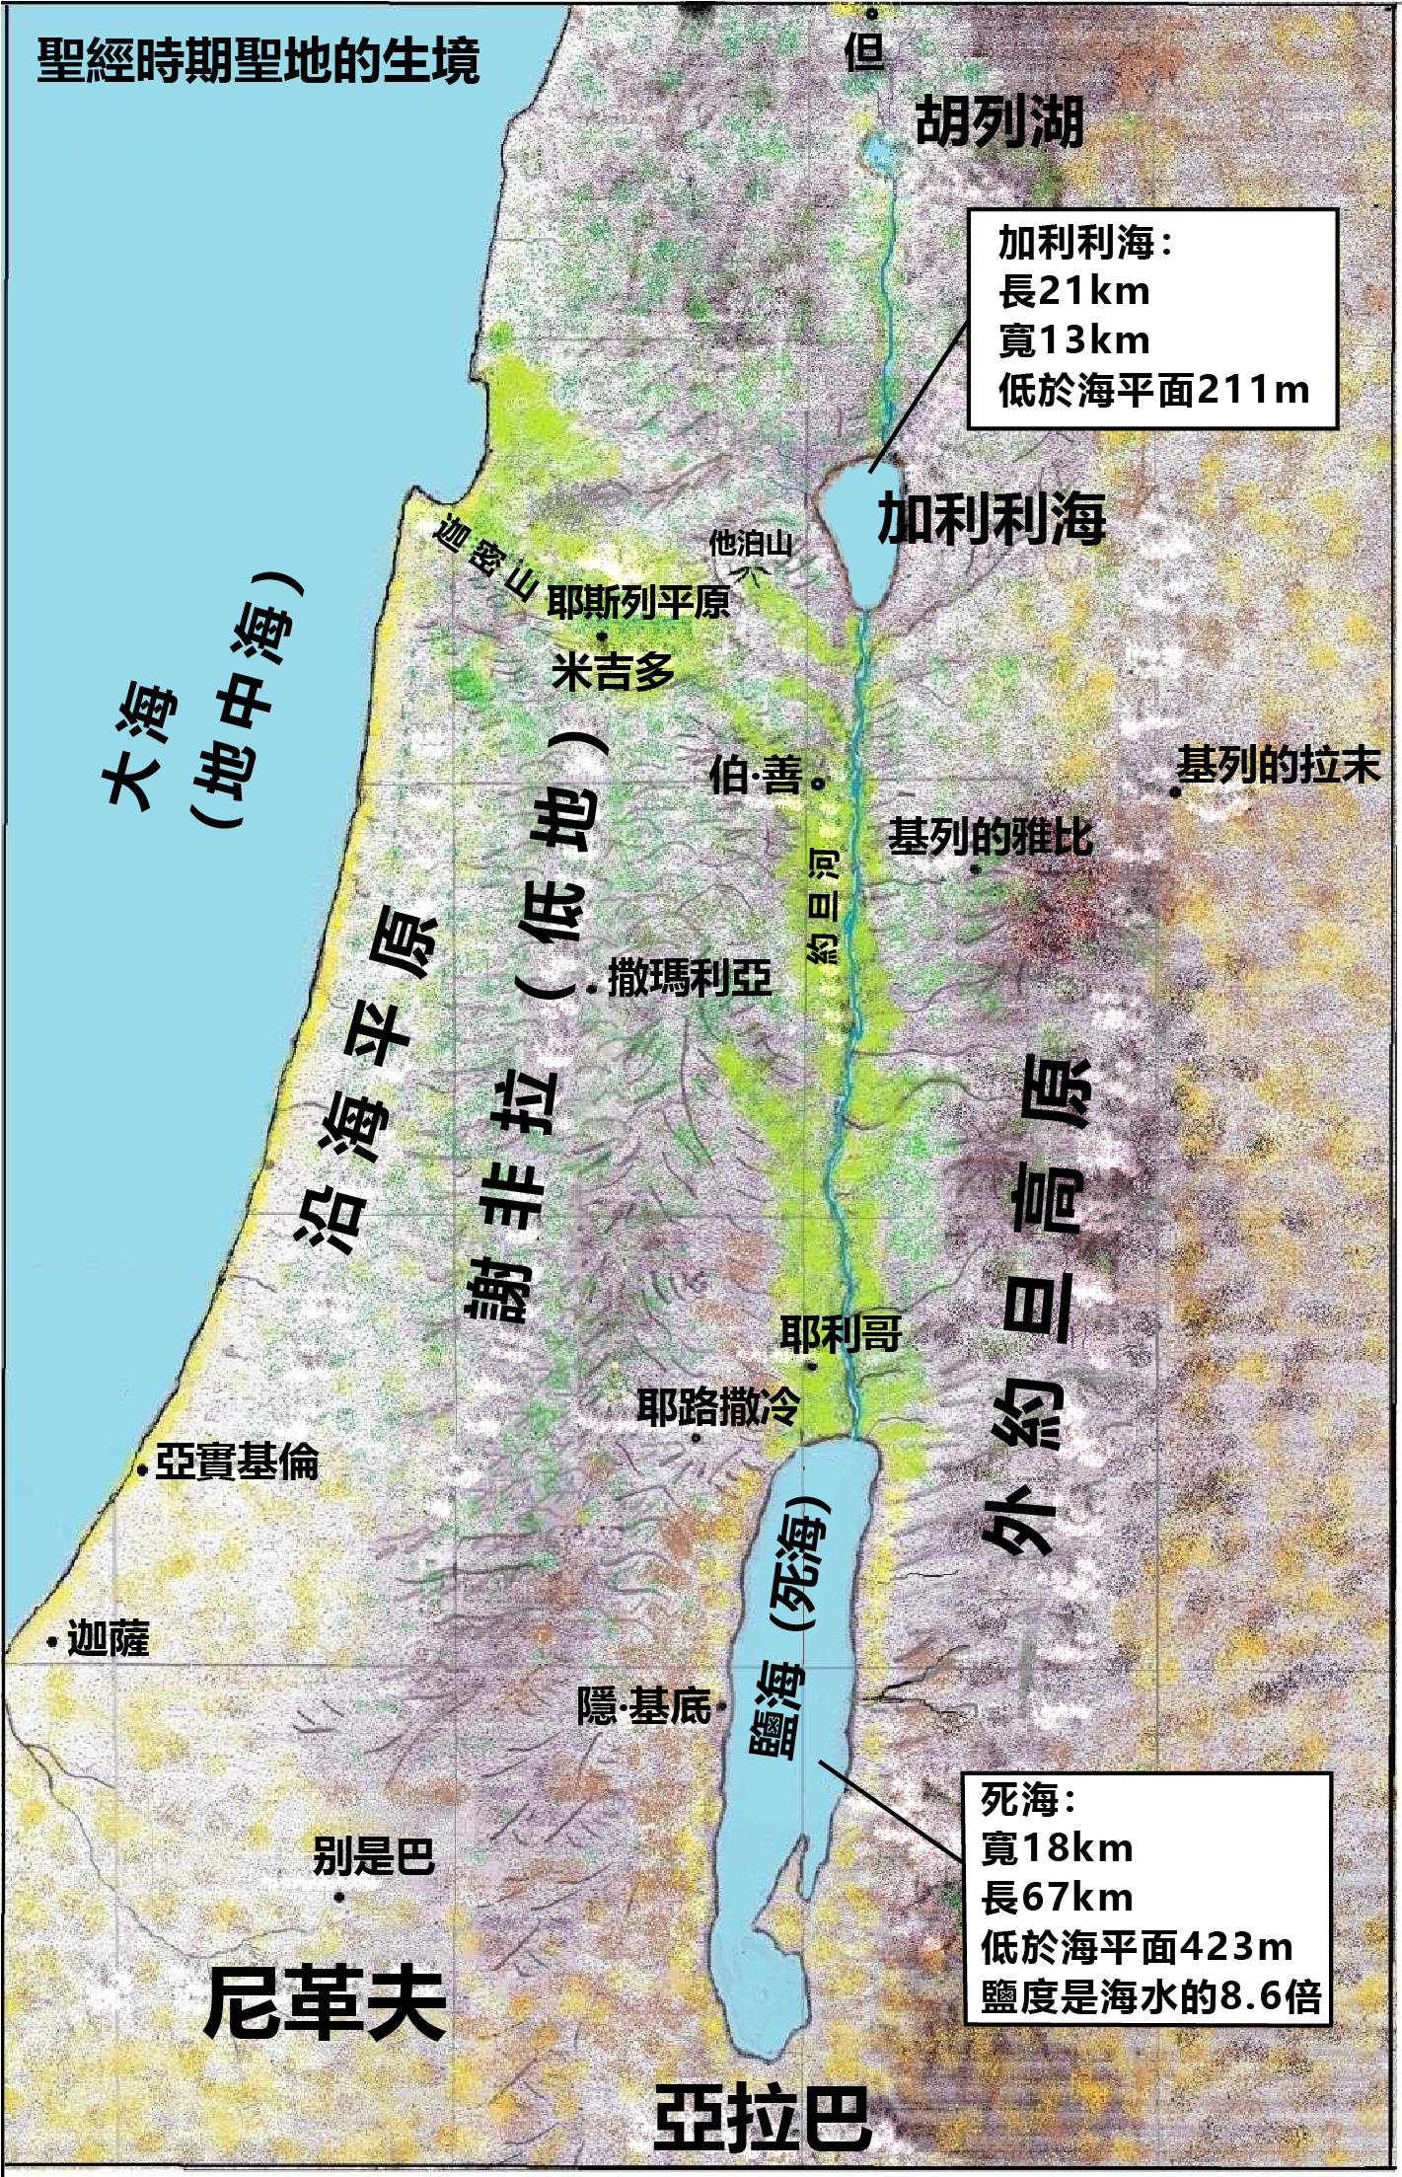
聖經中表示樹木和花草的詞語也逃不過這種兩難。翻譯者必須要問的第一個問題是：這個詞語的直接上下文主要是「修辭性的」還是「非修辭性的」？我們這裡說「主要」的原因是有些經文很難分類。我們用「非修辭性」而不用「歷史性」的說法，是因為後者涉及一個複雜的問題，就是在古代文獻的語境中什麼是「歷史」。
翻譯者的工作之一是處理術語，具體來說，是決定使用讀者熟悉的表達方式來翻譯這些術語（「歸化翻譯」），還是保留一點外來的奇特性（「異化翻譯」）。度量衡單位就是一個典型的例子。當聖經翻譯者將猶太人的「肘」轉換成英制的呎或吋（或者公制單位），他是在使用讀者熟悉的度量衡單位將經文「歸化」；然而如果翻譯者保留用「肘」，這種做法就是將經文「異化」。中文聖經譯本在許多情況下保留了「肘」。當翻譯者使用"figi"（來自英文"fig"，中譯「無花果」）一詞而沒有使用當地的對等詞，就是將經文「異化」。整個譯本的「陌生感」的程度，是由度量衡、詞彙，甚至語法結構的歸化或異化數量積累來決定的。
在20世紀中期發展起來的「動態／功能對等」聖經翻譯運動引入了一個新思維，就是「上帝說你的語言」。激進的歸化翻譯成為主流。可是，聖經翻譯理論不斷變化，現在的觀點是：「異化」並不像人們從前以為的那樣不濟。過度歸化的譯文被視為誤導甚或矯情，就像對孩子說話似的。但是，什麼程度的歸化最為合宜呢？這取決於利益相關者想要什麼。誰是利益相關者呢？出版商固然是其一，然而長遠來說，譯本的潛在讀者才是更重要的利益相關者。
讓我們把當前的問題問得再具體一些：翻譯者的目標讀者應劃定在怎樣的範圍內？哪一群人應被視為選擇聖經所用詞彙的參照基準？是很少接觸其他語言的農村人？還是居住在城市裡面，通過電視、互聯網等媒體擴大了接觸面，因而能接受許多不同觀念的人們？
每一本雜誌或書籍都有目標讀者群，從某種意義上說，他們是該雜誌或書籍背後的「權威」。聖經翻譯也是這樣。大部分歐系語言和英文聖經的目標讀者，是能夠適應希臘原文和希伯來原文術語的「陌生感」的人群。考慮到不同讀者群體的需要，以及方便不同處境的翻譯者參考使用，本手冊在提出翻譯建議時保留了一些靈活性，包含了不同的歸化和異化進路。
然而，我們也講求實際，因此刻意地強調要有規範；對於一部分學習翻譯的人來說，做到規範是很不容易的事。我們主要面向那些採納「動態／功能對等」翻譯方法的翻譯者，並傾向於嚴肅對待修辭和體栽。
出版商製訂了「風格指南」，因為認識到他們製訂拼寫、用字、格式和風格的一套規則可使出版物達到一定程度的一致性，並且也明白不同出版商的規則可能是不同的。同樣地，我們提倡使用前後一致的翻譯方法，但並不認為我們關於聖經專門用語的翻譯建議是任何人必須遵從的。我們只是說，如果翻譯者採納這些建議，則譯作符合21世紀初主流學術對聖經翻譯的觀念。

